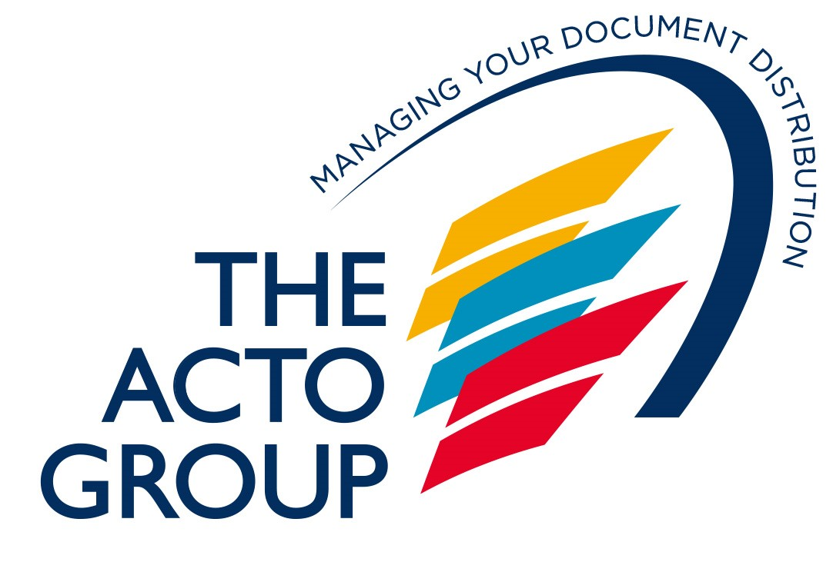
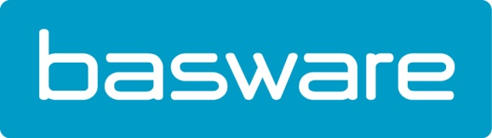

Le nouveau partenariat structurel entre Basware et The Acto Group donne un nouvel élan à la facturation électronique
Erembodegem, 3 mai 2017 – Basware, le leader des solutions de facturation électronique et de purchase-to-pay, vient de conclure un partenariat structurel avec The Acto Group, le spécialiste belge de la gestion et de la distribution de documents. Le partenariat est né de la relation étroite qui unit déjà les deux entreprises.
Le nouveau partenariat entre Basware et The Acto Group permet aux clients qui envoient actuellement des factures papier de pouvoir également envoyer de véritables factures électroniques. Grâce à ce partenariat innovant, The Acto Group intègre pleinement l’écosystème de facturation électronique de Basware, qui permet aux sociétés d’échanger des factures avec leurs clients et avec le vaste réseau Basware. Les clients peuvent non seulement utiliser la connexion PEPPOL de Basware avec les autorités publiques, mais ils bénéficient aussi désormais d’un accès aisé à une solution de facturation électronique intégrée.

Dorénavant, les clients peuvent s’adresser directement à la filiale intégrée Pyramid Document Solutions, spécialiste de la génération, de l’hébergement et de la distribution de volumes moyens de documents. Ils bénéficient alors de la meilleure solution pour leur flux de documents sortants, qu’ils soient numériques et/ou imprimés.

Krista Rampelberg, directrice de Pyramid Document Solutions, qui fait partie de The Acto Group, explique pourquoi ce partenariat est si intéressant pour les clients : « Dans notre groupe, nous mettons l’accent sur l’imprimé et sur le numérique et nous gérons tous les flux de documents sortants. Nous accordons aussi beaucoup d’attention à la fonctionnalité de nos solutions, qui mettent toujours le client au premier plan. Dans cette optique, nous voulons offrir à nos clients une gamme de service aussi large que possible afin qu’ils continuent à travailler sans souci. Nous voulons à tout prix éviter que nos clients se retrouvent embarqués dans un processus compliqué. C’est pourquoi nous nous chargeons intégralement de la transition. En nous associant à un partenaire de renom tel que Basware, nous sommes aujourd’hui en mesure d’envoyer des factures électroniques dans le bon format vers différents canaux ».
Dany De Budt, country manager chez Basware : « Chez Basware, nous sommes sans cesse à la recherche de collaborations structurelles avec des partenaires fiables. Les clients attendent aujourd’hui des solutions globales. Nous nous réjouissons de pouvoir aujourd’hui offrir à nos clients nos solutions de facturation électronique en partenariat avec The Acto Group. Nous franchissons ainsi une nouvelle étape importante en vue du déploiement le plus large possible de la facturation électronique et de l’intégration de nouvelles entreprises à notre écosystème ».

À propos de The Acto Group
The Acto Group est le spécialiste de la gestion et de la distribution de documents. Le groupe aide les entreprises à externaliser la distribution de leurs documents numériques et imprimés. The Acto Group garantit ainsi le flux correct de leurs documents, des envois pointus et un rapportage optimal.
The Acto Group est divisé en trois services intégrés : Acto Print & Mail Services pour l’impression et l’envoi de gros volumes de documents transactionnels et mailings administratifs, Pyramid Document Solutions pour le traitement de volumes moyens d’impression et de manipulation numérique et The Mailing Factory pour les gros volumes de publipostage.
Plus d’informations : https://www.actogroup.be/fr/
À propos de Basware
Basware est le leader mondial des solutions purchase-to-pay et de la facturation électronique. En simplifiant et en rationalisant les principaux processus financiers, nous stimulons les entreprises à tirer le meilleur parti de leurs transactions financières. Basware Network, le plus grand réseau professionnel ouvert du monde, rassemble 1 million d’entreprises dans 100 pays et simplifie la collaboration entre acheteurs et fournisseurs. Grâce à ce réseau, des sociétés de premier rang du monde entier peuvent contrôler leurs dépenses, augmenter leur efficacité, et bâtir de meilleures relations avec leurs fournisseurs. Grâce à Basware, ces entreprises peuvent repenser complètement la manière dont elles vendent et achètent, en vue de réduire considérablement leurs coûts et d’améliorer leur trésorerie.
Découvrez comment Basware simplifie les transactions et facilite les affaires sur: http://fr.basware.be
https://twitter.com/BaswareBelgium
https://www.facebook.com/BaswareCorporation
https://www.linkedin.com/company/basware
Informations de presse : Square Egg BVBA, Sandra Van Hauwaert
E-mail : sandra@square-egg.be, GSM : 32 497 251816
Sharon Sonck, Field Marketing Manager Basware, +32 475 72 00 77
Krista Rampelberg, directrice de Pyramid Document Solutions, +32 477 36 05 16

